附件1
甘肃省省直基本医疗保险定点医药机构申报经办流程

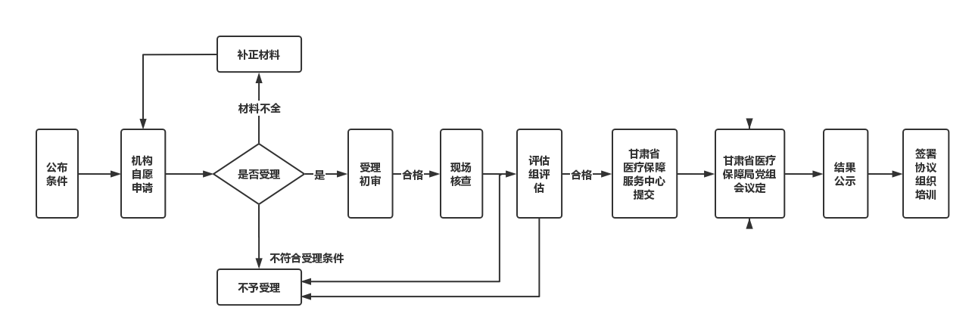

备注：公布条件、申报材料审核把关、成立核查评估组、现场核查、评估组评估、甘肃省医疗保障服务中心提交拟新增定点医药机构名单、甘肃省医疗保障局党组会议定、结果公示、签署协议、组织培训。

